Pressemitteilung

Thema der Pressemeldung: Born2Bond – Nachhaltige Sofortklebstoffe
Datum der Verfassung: 20.07.2021
Länge der Meldung: 817 Wörter, 6.868 Zeichen incl. Leerzeichen

Neu im Sortiment: Umweltgerechte Sekundenkleber
RUDERER setzt auf Born2Bond von Bostik

Intelligenter. Ökologischer. Sicherer. Die neuen Sekundenkleber des Klebstoffherstellers BOSTIK überwinden alle bisherigen Leistungs- und Anwendungsbarrieren in der Cyanacrylat-Technologie. Unter der Marke „Born2Bond“ hat das Unternehmen für den High-End-Sektor eine Produktreihe technischer Konstruktionsklebstoffe mit herausragenden, innovativen Eigenschaften entwickelt. Diese fortschrittlichen Formulierungen sind noch effizienter und anpassungsfähiger als herkömmliche Sekundenkleber und schützen Mensch und Umwelt. Sie verkleben punktgenau, härten besonders schnell, sind geruchlos und blühen nicht aus. Letzteres ist vor allem für Hersteller, bei denen die Ästhetik eine große Rolle spielt, ein wichtiger Aspekt. Da die neuen Sekundenkleber sämtliche Umwelt-, Gesundheits- und Sicherheitsvorschriften erfüllen, liegen die Born2Bond-Produkte beim Thema Nachhaltigkeit in der hochmodernen Klebetechnologie ganz vorne. Die RUDERER KLEBETECHNIK GmbH, bekannt für ihr umfangreiches Sortiment an hochwertigen Premium-Klebstoffen namhafter Hersteller, ist ab sofort autorisierter Vertriebspartner von Bostik und hat jetzt ihr Produktportfolio um die innovativen Borrn2Bond 1K- und 2K-Sekundenklebstoffe erweitert.

Born2Bond – das sind die neuen, technischen Klebstoffe des Klebstoffherstellers BOSTIK. Konstruktionsklebstoffe werden heute bei der Herstellung von Smartphones, Medizinprodukten, Elektrogeräten, Elektrofahrzeugen und luxuriösen Verpackungen eingesetzt. Da die Anforderungen an die Klebetechnik in diesen Branchen immer komplexer werden, steigen die Herausforderungen stetig. Die Notwendigkeit eines anpassungsfähigen und schnelleren Aushärtungsprozesses bei gleichzeitiger Einhaltung anspruchsvoller Ästhetik-, Umwelt-, Gesundheits- und Sicherheitsaspekte gab den Impuls bei BOSTIK für die neuen Born2Bond-Produkte, die für punktgenaue Verklebungen im High-End-Sektor entwickelt wurden.

Einzigartige Produktinnovation: Geruchsarm. Ausblüharm. Kennzeichnungsfrei.

Durch ein einzigartiges, patentiertes Verfahren ist es BOSTIK gelungen, die Grenzen der Cyanacrylat-Technologie zu überwinden und die fortschrittlichen Born2Bond-Klebstoff-Formulierungen so herzustellen, dass sie geruchsarm, ausblüharm und größtenteils kennzeichnungsfrei sind. Dieses Mehr an Effizienz und Sicherheit beim Kleben bedeutet für Anwender, Produkte noch besser, leichter und ökologischer fertigen zu können. Das neue Born2Bond Produktsortiment ist in einer Reihe fortschrittlicher Formulierungen erhältlich und besteht aus 1- und 2-komponentigen Sofortklebstoffen mit folgenden Alleinstellungsmerkmalen:

- Sie sind geruchsarm. Das bedeutet, die Geruchsbelästigung ist deutlich geringer als bei herkömmlichen Sekundenklebern.
- Sie sind ausblüharm. Das bedeutet, dass keine weißen, störenden Ränder beim Kleben entstehen. Das ist vor allem in Bereichen, wo Optik eine große Rolle spielt, von Bedeutung.
- Sie sind kennzeichnungsfrei oder schwächer kennzeichnungspflichtig als herkömmliche Sekundenkleber. Dies schützt die Umwelt und reduziert Risiken bei der Verarbeitung.

Alle Klebeanforderungen erfüllend: Flexibel. Justierbar. Spaltfüllend. Schlagfest.

Die Born2Bond 1K-Sekundenkleber laufen unter der Bezeichnung „ULTRA“. Hier handelt es sich um Konstruktionsklebstoffe, die ein Meisterwerk an Technologie sind. Sowohl für das Auge und die Nase als auch für die Umwelt. Erhältlich sind die 1K-Sekundenkleber in verschiedenen Viskositäten, Größen und Formaten. Ihre Formulierungskonsistenz wurde für eine hohe Haftfestigkeit angelegt, auch für Stellen, an denen Biegungen auftreten. Sie stellt sicher, dass die Klebestelle nicht ausblüht. Born2Bond 1-K Sofortkleber eignen sich zum Verkleben der meisten Substrate, einschließlich Kunststoff, Gummi und Metall.

Die geruchsarmen Born2Bond 2K-Sekundenkleber sind in drei Kategorien unterteilt: Flex, Repair und Structural. Born2Bond Flex absorbiert Stöße und Vibrationen und bindet eine Vielzahl an Materialien. Die Aushärtezeit dieses Sekundenklebers beträgt sechs Minuten. Innerhalb von 10 Minuten wird ein Born2Bond Flex Sekundenkleber zu einem Polymer mit mehr als 200 Prozent Dehnung. Ideal zum sofortigen Verkleben und Reparieren ist der 2-K Sofortkleber Born2Bond Repair. Er ist schlagfest, spaltfüllend, bohrfest und ausblüharm und haftet auf einer sehr breiten Palette an Materialien. Seine Gelkonsistenz ermöglicht die Anwendung in jede Ausrichtung. Born2Bond Structural heißt hochfest, justierbar, schlagfest, geruchsarm und ausblüharm. Ein Born2Bond Structural 2K Sofortkleber hat eine offene Zeit von 25 Minuten und trotzdem sofortige Handfestigkeit (bei Nullspaltenklebung). Er hat eine ausgezeichnete Haftung auf einer Vielzahl geschlossener und poröser Substrate, einschließlich Aluminium, Kunststoff, Elastomere, Holz, Spanplatten und Leder. Der Klebstoff lässt sich gut verarbeiten und ist bis zu 5 Millimeter spaltfüllend.

Zum Portfolio dieser bahnbrechenden, technischen Sofortklebstoffe gehört auch der Born2Bond Light Lock. Dieser kontakt- und lichthärtende Cyanoacrylat-Klebstoff ist ein sogenannter doppelhärtender Sofortkleber, der sich ideal zum sofortigen Verkleben und Beschichten eignet. Erhältlich ist dieser Kleber hochviskos (HV) oder in Gelform. Kennzeichnungsfrei, also ohne Gefahrensymbole auf dem Etikett, sind die Produkte: Born2Bond Ultra, Born2Bond Light Lock und Born2Bond Flex.

Nachhaltig. Ökologisch. Funktional

Alle Born2Bond-Produkte sorgen für schnellere und intelligentere Produktionsprozesse. Sie tragen zur Abfallreduzierung bei und erfüllen sämtliche Umwelt-, Gesundheits- und Sicherheitsvorschriften. Für seine Leistungen im Bereich Nachhaltigkeit ist der Hersteller BOSTIK im Jahr 2020 ausgezeichnet worden. „Die Born2Bond-Sofortklebstoffe von BOSTIK leisten im Bereich Nachhaltigkeit und Ökologie Großes“, sagt Jens Ruderer, Geschäftsführer und Gesellschafter der RUDERER KLEBETECHNIK GmbH. „Neben dem funktionalen Aspekt ist auch das Thema Nachhaltigkeit eine der tragenden Säulen in unserer Unternehmensphilosophie. Um ein intaktes, ökologisches, soziales und ökonomisches Gleichgewicht zu schaffen, müssen Produkte und Verfahren eingesetzt werden, die eine möglichst geringe Belastung für Mensch und Umwelt darstellen.“ Deshalb sei man stolz, so Ruderer, als BOSTIK Vertriebspartner mit der Born2Bond-Reihe das eigene Sortiment um innovative Sofortklebstoffe ergänzen zu können, die im Hinblick auf Umwelt- und Gesundheitsschutzbestimmungen bahnbrechend seien. RUDERER ist dafür bekannt, Anwendern stets optimale Premium-Klebstoffe für perfekte Klebe-Ergebnisse zur Verfügung zu stellen. Der Klebstoffexperte hat für jede noch so komplexe Anwendung die passende Klebstofflösung in seinem umfangreichen Sortiment führender Hersteller.

Weitere Infos unter www.ruderer.de/klebstoffe/bostik-born2bond/

Bildmaterial:
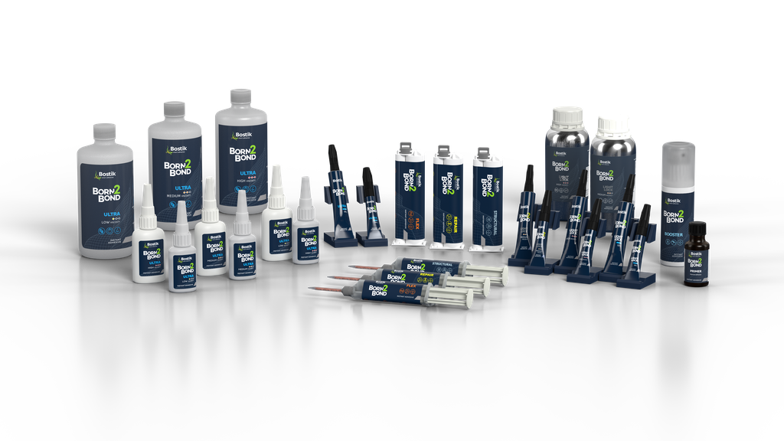

BU:
Sortiment in Sachen Produktinnovation und Ökologie erweitert: Die neuen Born2Bond 1K- und 2K-Sekundenklebstoffe aus dem Hause BOSTIK ergänzen ab sofort das Produktportfolio der RUDERER KLEBETECHNIK GmbH.
Über die RUDERER KLEBETECHNIK GMBH

Die RUDERER KLEBETECHNIK GMBH ist Ihr Spezialist für Premium-Industrieklebstoffe unterschiedlichster Art. Wir sind ein stetig wachsendes Familienunternehmen in zweiter Generation. Unser Hauptsitz ist in Zorneding bei München. Mit unserer über 30-jährigen Produkt- und Branchen-Expertise im Bereich Kleben können wir unsere Kunden aus Industrie und Handwerk optimal betreuen und bei Klebeprojekten begleiten – sowohl mit den richtigen Klebstoff-Produkten, als auch mit dem erforderlichen Know-how um Verbundstoffe, Technologien, und Anwendungen.

Wir sind Händler und wir sind Hersteller. Das garantiert unseren Kunden nicht nur die jeweils beste technologische Klebstoff-Lösung, sondern durch unser großes Lager auch eine sehr hohe Produktverfügbarkeit für schnelle, stabile Lieferketten sowie größtmögliche Flexibilität, z.B. bei der Gebindegröße oder bei Änderungswünschen von Lieferterminen.

Unser breites und tiefes Klebstoffsortiment umfasst viele Premiumklebstoffe namhafter Hersteller wie technicoll, Araldite, Sika, H.B. Fuller, 3M, Panacol, Otto-Chemie, Kömmerling, Weiss-Chemie, Drei Bond, Loctite, Teroson. Unsere Lieferanten wählen wir sorgfältig aus und achten darauf, dass wir nur Klebstoffe mit hervorragender Qualität in unser Portfolio aufnehmen. Der Zugriff auf viele verschiedene Klebstoffmarken ermöglicht es uns, unseren Kunden eine markenunabhängige Beratung zu bieten, stets herstellerneutral im Sinne der besten Lösung für die jeweilige Anforderung. In unserem Technikum können wir für unsere Kunden Testverklebungen durchführen, um den richtigen Klebstoff ermitteln zu können. Dies ist vor allem immer dann hilfreich und sinnvoll, wenn der Kunde die genauen Eigenschaften der zu klebenden Werkstoffe nicht kennt. Zudem können wir für unsere Kunden Alterungstests, Klimawechseltests usw. durchführen und Zugscherfestigkeiten ermitteln. Wenn unsere Kunden keine Kapazitäten in der Fertigung frei haben, oder das Kleb-Know-how fehlt, kümmern wir uns um die Klebeprojekte und führen die Klebung in Lohn durch.

Mit unserer eigenen Marke, der Traditionsmarke technicoll®, (www.technicoll.de) bieten wir ein Klebstoff-Komplettsortiment für professionelle Anwendungen und modifizieren oder entwickeln bei Bedarf den passenden Klebstoff für individuelle Kundenanforderungen. technicoll® ist seit über 50 Jahren auf dem Klebstoffmarkt bekannt. Seit Jahrzehnten beliefern wir erfolgreich die Schlüsselbranchen der Industrie, wie z.B. Automotive/Transportation/Sonderfahrzeugbau, Kunststoffindustrie, Polsterindustrie oder Metallindustrie

Als zukunftsorientiertes Familienunternehmen in 2. Generation legen wir großen Wert auf Aus- und Weiterbildung unserer Mitarbeiterinnen und Mitarbeiter. Der Fokus unseres spezialisierten Teams ist stets, mit tiefem technischen Know-how unseren Kunden stets kompetent zu beraten und falls notwendig über komplette Projekte hinweg zu betreuen.

Unsere Zukunft ist digital. Das haben wir schon 2007 erkannt und unseren Onlineshop www.ottozeus.de ins Leben gerufen. Dort erhalten unsere Kunden alle hochwertigen Klebstoffmarken, das passende Zubehör, viele wichtige Informationen und bei Bedarf auch eine telefonische Klebeberatung – alles schnell und zuverlässig, so wie es von einem Onlineshop erwartet wird. Das umfangreiche Klebstoff-Sortiment auf www.ottozeus.de umfasst knapp 1000 Artikel, die sowohl für Gewerbekunden aus Handel, Handwerk und Industrie, als auch erfahrene Heimwerker 24/7 bestellbar sind.

Weitere Infos unter www.ruderer.de , www.technicoll.de und www.ottozeus.de

Der Abdruck ist sowohl für Print-, als auch Onlinepublikationen frei. Wir bitten um ein Belegexemplar.

Bei Fragen steht Ihnen jederzeit gerne zur Verfügung:

RUDERER Pressekontakt:

LEAD Industrie-Marketing GmbH
André Geßner Tel.: +49 8022 - 91 53 188
Hauptstr. 46 E-Mail: agessner@lead-industrie-marketing.de
D-83684 Tegernsee Web: www.lead-industrie-marketing.de

